**DIAGNÓSTICO DE ENFERMAGEM COMO ETAPA CRUCIAL NA REALIZAÇÃO DA SISTEMATIZAÇÃO DA ASSISTÊNCIA EM ENFERMAGEM SOB O PONTO DE VISTA DE ACADÊMICOS DE ENFERMAGEM**

[socepis1@gmail.com](mailto:socepis1@gmail.com) Sociedade Cearense de Pesquisa e Inovações em Saúde

**Maria Aparecida Melo Morais 1, Matheus Gomes Andrade 2, Dilene Fontinele Catunda Melo 3.**

1Discente, Faculdade Princesa do Oeste (mariaaparecidamelomorais@gmail.com)

2 Discente, Faculdade Princesa do Oeste

3 Docente, Faculdade Princesa do Oeste

**Resumo:** A Sistematização da Assistência em Enfermagem é amparada pela Resolução nº. 358/2009 do Conselho Federal de Enfermagem (COFEN), que estabelece a implantação do processo de enfermagem em todas as unidades de assistência à saúde, públicas ou privadas, nas quais ocorram cuidados de enfermagem. Nesse sentido, uma das etapas mais importantes do Processo de Enfermagem que não deve ser ignorada é o diagnóstico de enfermagem, que, no entanto alguns profissionais consideram desnecessário e não priorizam a sua realização. Este trabalho tem como objetivo destacar a importância do Diagnóstico de Enfermagem para a implementação da SAE sob o ponto de vista de Acadêmicos de Enfermagem. Para alcançar os objetivos almejados, foi realizada Pesquisa de campo com acadêmicos distribuídos entre o 6º ao 9º período do curso de Bacharelado em Enfermagem, da Faculdade Princesa do Oeste, no mês de março de 2020. A coleta de dados foi feita através de um questionário constituído de quatro perguntas objetivas através da ferramenta Formulários *Google*. Para justificar os resultados por meio de evidências científicas foi feita uma Revisão da Literatura, em que se utilizou artigos do período de 2014 a 2020, nas bases de dados: *Scielo* e *Lilacs;* livros, revistas, teses e dissertações. Os resultados e discussão da pesquisa evidenciaram que os acadêmicos consideram importante o Diagnóstico de Enfermagem para a aplicação da SAE. Ademais, embora a maioria dos acadêmicos não possua insegurança quanto a realização do diagnóstico, os estudos e desenvolvimento de habilidades deve ser pertinente. Outrossim, o uso de ferramentas como a NANDA (*North American Nursing Diagnosis Association*) é eficaz, porém ainda necessita de treinamento da equipe para sua melhor utilização. A conclusão possibilitou identificar o quanto o diagnóstico de enfermagem é importante sob a visão de acadêmicos de enfermagem e esse conhecimento irá refletir positivamente no exercício profissional do cuidado em enfermagem.

**Palavras-chave/Descritores:** Cuidados de Enfermagem; Diagnóstico de Enfermagem; Processo de Enfermagem.

**Área Temática:** Temas Livres

1. **INTRODUÇÃO**

A enfermagem é uma ciência baseada em evidências, tais estudos consistem em teorias que destacam a assistência individual ao paciente. Referente a estas bases teóricas, no Brasil, destaca-se a teoria das Necessidades Humanas Básicas, criada por Wanda de Aguiar Horta, cuja ênfase aproximou o enfermeiro do indivíduo sob seus cuidados, com enfoque na identificação das necessidades fisiológicas de segurança, amor, relacionamentos, estima e realização social. (SILVA *et* al., 2018)

Esse embasamento teórico configurou avanço científico na enfermagem, o que deu subterfúgios ao surgimento da SAE (Sistematização da Assistência em Enfermagem), estrutura teórica que viabiliza a operacionalização do Processo de Enfermagem (PE), além de organizar o trabalho profissional quanto ao método, pessoal e instrumentos. Com a aprovação da Resolução n. 358, de 2009, do Conselho Federal de Enfermagem (COFEN), a implementação da SAE tornou-se obrigatória nos serviços de saúde públicos e privados. (MENESES *et al*., 2019)

Segundo Herdman e Kamitsuru (2020), o processo de enfermagem inclui avaliação do paciente, diagnóstico de enfermagem, planejamento, estabelecimento de resultados, intervenção e reavaliação contínua.

O estudo das etapas do processo de enfermagem ocorre durante a graduação. Segundo Oliveira, Almeida, Moreira e Torres (2019), profissionais de enfermagem e acadêmicos no Brasil consideram a SAE essencial para a prestação de cuidados clínicos de enfermagem. (OLIVEIRA *et al*., 2019)

Partindo dessa evidência, destaca-se o diagnóstico de enfermagem como etapa crucial no desenvolvimento e implementação da SAE, pois para Herdman e Kamitsuru (2020), os enfermeiros usam a avaliação e o julgamento clínico para formular hipóteses ou explicações sobre os problemas, riscos e/ou oportunidades de promoção da saúde que se apresentam.

Nesse contexto, o objetivo principal deste estudo é revisar a literatura em relação ao diagnóstico de enfermagem e implementação da SAE, baseando-se em uma pesquisa objetiva feita com acadêmicos do 6° ao 9° semestre do curso de Bacharelado em Enfermagem, citando e justificando suas dificuldades, pontos de vista e ferramentas referentes à realização do diagnóstico de enfermagem para a execução da Sistematização da Assistência em Enfermagem.

1. **METODOLOGIA**

O referido estudo trata-se de uma pesquisa exploratória, que conforme conceitua Gil (1991), objetivam facilitar a familiaridade do pesquisador com o problema objeto da pesquisa, para permitir a construção de hipóteses ou tornar a questão mais clara. Desse modo, a presente pesquisa buscou descrever o processo de implementação da SAE e a importância do diagnóstico de Enfermagem. Além disso, foi realizado uma coleta de dados com onze acadêmicos do período do 6º semestre ao 9º semestre do curso bacharelado em enfermagem da Faculdade Princesa do Oeste no período de março a julho do ano de 2020. Nesse sentido, para a realização da coleta de dados foi implementado um questionário constituído através de um software online, formulário *Google* com quatros perguntas objetivas sobre a importância do diagnóstico de enfermagem na assistência, afim de obter resultados sobre a perspectiva dos acadêmicos.

1. **RESULTADOS E DISCUSSÃO**

Os resultados da pesquisa envolveram um total de 11 acadêmicos do curso de Bacharelado em Enfermagem distribuídos do 6º ao 9º período. Foram abordadas quatro perguntas objetivas a respeito da importância do diagnóstico de enfermagem na implementação da SAE, a fim de obter resultados sob a opinião de acadêmicos e explicar por meio de estudos já existentes a justificativa dos resultados obtidos.

A temática SAE durante a graduação de enfermagem está em ascensão no campo científico, entretanto, ainda há dificuldades na implementação deste método durante a formação (ROCHA *et al.,* 2019). Nesse contexto, a primeira pergunta a ser abordada foi (Você considera o diagnóstico de enfermagem importante para a realização da SAE?), em que foi obtida unanimidade na resposta.

A lei do exercício profissional de Enfermagem dispõe como incumbência do enfermeiro participar, elaborar, executar e avaliar os planos assistenciais de saúde, sistematizando, individualizando, administrando e assumindo papel importante perante a equipe de Enfermagem (SILVA *et al.,* 2018). Nesse contexto, a enfermagem detém de toda a autonomia para a implementação da SAE, o PE ( Processo de Enfermagem) é a metodologia que coloca na prática assistencial os passos seguidos na assistência, sendo esses inter-relacionados e interdependentes, caracterizados por cinco etapas, histórico de enfermagem, diagnóstico de enfermagem, planejamento de enfermagem, implementação e evolução de enfermagem (MENESES *et al*., 2019). Dessa maneira, o PE surge como forma de consolidação da Assistência em que o indivíduo é visto de forma individual, segura e humanizada, e suas necessidades são avaliadas constantemente, o que favorece o aperfeiçoamento do processo de trabalho de enfermagem (SILVA *et al*., 2016).

Uma das etapas mais importantes do Processo de Enfermagem que não deve ser ignorada é o diagnóstico de enfermagem, muitos profissionais consideram desnecessária a realização desta etapa. Na pesquisa realizada, os acadêmicos consideram a referida etapa importante para a Assistência, o que mostra que a enfermagem está tomando novos rumos, com profissionais que ao realizarem o PE corretamente, assim, são capazes de estabelecer em seus pacientes, melhorias na autoestima, identificação de novos valores, espiritualidade, efetivação da busca pela saúde, adaptação psicossocial e consequente mudança no estilo de vida (BERWANGER *et al*., 2019).

A legislação vigente alicerça de modo legal a implementação da SAE em âmbito nacional, porém são notadas enormes dificuldades nesse processo (SILVA *et al*., 2018). Desse modo, a correta realização do PE traz inúmeros benefícios tanto para a equipe multiprofissional quanto para o paciente e sua família. No entanto, o simples fato de realizá-lo não garante que o cuidado seja prestado seja humanizado e qualificado. É necessário refletir e discutir sobre os obstáculos que os enfermeiros encontram na realização da SAE para alcançar sua perfeita implementação na prática clínica (BERWANGER *et al*., 2019).

Figura [1]: A figura 1 traz o resultado da pergunta: Você se sente inseguro quanto à realização do diagnóstico de enfermagem?

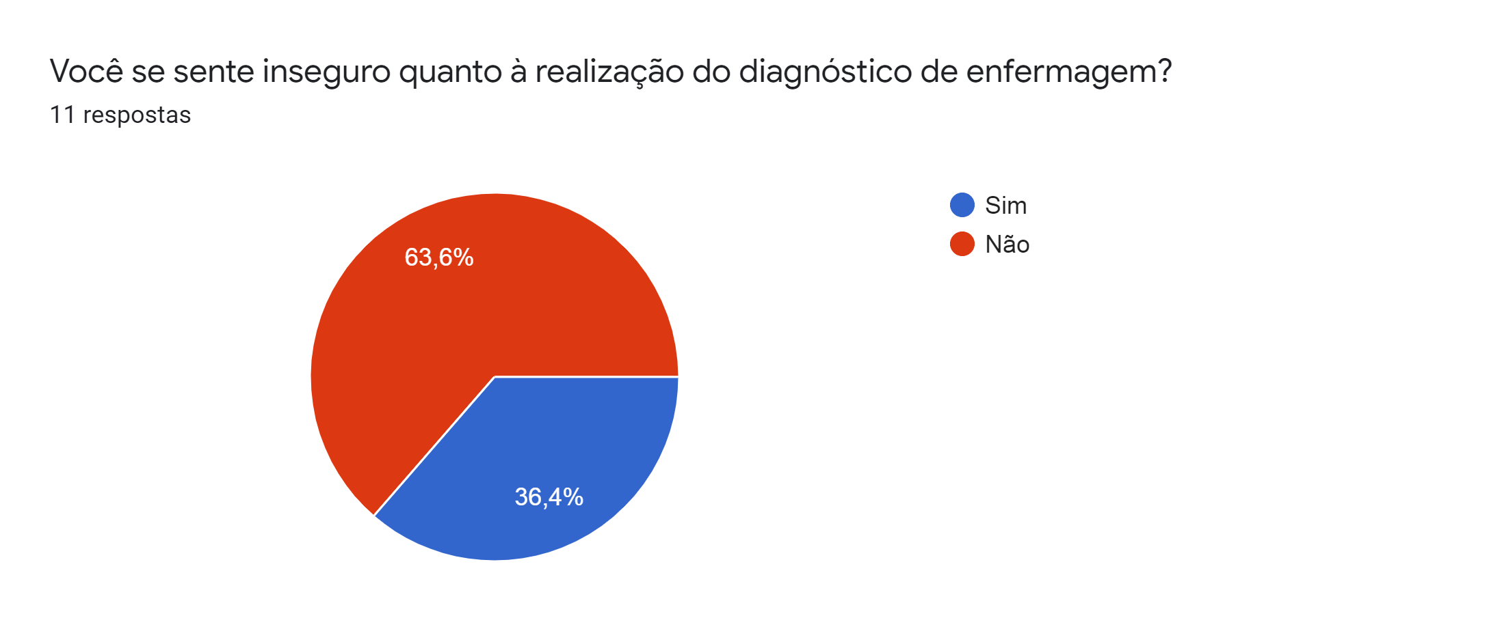

Fonte: Formulários *google*

Na pesquisa realizada, 63,6% dos acadêmicos respondeu que não possuem insegurança quanto a realização do diagnóstico de enfermagem, o que reflete um progresso, justificado pela formação de profissionais seguros quanto ao cuidado sistematizado. No entanto, é importante que os estudos continuem sendo intensificados com o intuito de tornar a prática eficiente e eficaz, além de desenvolver habilidades necessárias para gerenciarem as unidades efetivamente (MENESES *et al*., 2019).

Conquanto, o diagnóstico, o enfermeiro realizam o raciocínio clínico e o julgamento profissional, amparado pelo conhecimento adquirido na academia, na experiência pessoal de vida e na prática assistencial vivenciada (LOUREIRO, 2016 apud NÓBREGA *et al*., 2011). Isto é, os conhecimentos adquiridos durante a vida acadêmica são indispensáveis para o exercício profissional.

Figura [2]: A figura 2 apresenta a resposta da pergunta: Quanto você considera importante o estudo aprofundado do diagnóstico de enfermagem?

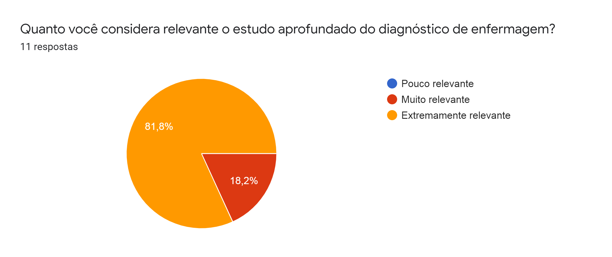

Fonte: Formulários *Google*

O Diagnóstico de Enfermagem é um processo que engloba a utilização de capacidades sensoriais e cognitivas, e consequentemente apresenta grandes desafios em relação à sua compreensão e descrição (MARTINS, 2014). Sob essa perspectiva, o estudo aprofundado desta etapa da SAE é crucial para sua boa utilização durante a vida profissional.

Dessa forma, é importante que as Instituições de Ensino enfatizem a prática do diagnóstico de enfermagem na formação dos discentes, elaborando estratégias que possibilitem o esclarecimento dos conceitos de maneira mais metodológica, enfatizando o papel e atuação de toda a equipe de enfermagem (MENESES *et al*., 2019).

Para uniformizar os diagnósticos, cuidados e resultados avaliados na prestação de assistência os sistemas de classificação foram criados e são fundamentais para adoção de uma linguagem única e padronizada internacionalmente, favorecendo o processo de comunicação (MENESES *et al*., 2019). Exemplo disso é a NANDA (*North American Nursing Diagnosis Association*) (MARTINS, 2014).

Sob este viés, a quarta pergunta do questionário baseia-se em o quantos os acadêmicos consideram a NANDA eficaz para a realização do diagnóstico de enfermagem.

A pergunta obteve unanimidade na resposta, em que 100% dos acadêmicos respondeu considerar a NANDA uma ferramenta eficaz para o profissional realizar os diagnósticos de enfermagem. Nesse contexto, enfatiza-se que esse instrumento, para se tornar eficaz, precisa ser acompanhado do treinamento da equipe para realização do procedimento diagnóstico, além de sua disponibilização para os setores afins, de modo a estar sempre acessível para consultas por parte dos profissionais de cada unidade (SAÚDE, 2020).

1. **CONCLUSÃO**

Em síntese, foi possível identificar que os acadêmicos de enfermagem consideram o diagnóstico de enfermagem uma etapa crucial na realização da SAE. No entanto, alguns problemas interferem na sua implementação, como a insegurança do profissional, o despreparo da equipe e a necessidade de intensificação dos estudos voltados a essa etapa durante a vida acadêmica. Portanto, é fundamental evidenciar os problemas relacionados à prática profissional, possibilitando o planejamento de estratégias voltadas para o fortalecimento da enfermagem e da sistematização da assistência como metodologia essencial ao processo de cuidar (XAVIER *et al*., 2018). Nesse sentido, o estudo do diagnóstico de enfermagem e suas metodologias de aplicação é crucial para a correta e necessária Sistematização da Assistência em Enfermagem.

1. **REFERÊNCIAS:**

BERWANGER, Djulia Camila; MATOS, Fabiana Gonçalves de Oliveira Azevedo; OLIVEIRA, João Lucas Campos de *et al*. Processo de enfermagem: vantagens e desvantagens para a prática clínica do enfermeiro. **Nursing**, São Paulo, v. 22, n. 257, p. 3204-3208, out. 2019.

GIL, Antonio Carlos. **Método e Técnicas de Pesquisa Social**. 6. ed. São Paulo: Atlas, 2008

HERDMAN, T. Heather; KAMITSURU, Shigemi. **Diagnósticos de Enfermagem da NANDA-I**: definições e classificação 2018-2020. 11. ed. Porto Alegre: Artmed, 2018.

MARTINS, Simone Alves Gomes. **A importância do diagnóstico de enfermagem para o acadêmico**. 2014. 19 f. TCC (Graduação) - Curso de Bacharelado em Enfermagem, Faculdade de Ciências e Educação Sena Aires, Goiás, 2014.

MENESES, Alexandra Ribeiro Coelho; GOIABEIRA, Yara Nayá Lopes de Andrade; MENEZES, Elielza Guerreiro; LIMA, Alice Bianca Santana *et al.*Dificuldades dos acadêmicos de enfermagem na aplicabilidade da sistematização da assistência de enfermagem. **Revista Online de Pesquisa**: **Cuidado é Fundamental**, [S.I], v. 1, n. 11, p. 181-185, jan./mar. 2019.

OLIVEIRA, Marcos Renato de; ALMEIDA, Paulo César de ; MOREIRA, Thereza Maria Magalhães; TORRES, Raimundo Augusto Martins. Sistematização da assistência de enfermagem: percepção e conhecimento da enfermagem Brasileira. **Revista Brasileira de Enfermagem**, [S.I], v. 6, n. 72, p. 1625-1631, 26 jan. 2019.

ROCHA, Micheline Midori Suzuki da; MOCHEUTI, Karina Nonato; SILVESTRE, Grasiela Cristina Silva Botelho, *et al.* Sistematização da assistência de enfermagem na perspectiva do docente. **Journal Health Npeps**, [S.I.], v. 4, n. 1, p. 144-152, 2019.

SANTOS, Renata Celidônio Machado dos. **Sistematização da assistência de enfermagem: construção de um modelo para o processo de enfermagem em um hospital pediátrico**. 2016. 128 f. Dissertação (Mestrado) - Curso de Enfermagem, Universidade Federal de Santa Catarina Centro de Ciências da Saúde Departamento de Pós-graduação em Enfermagem Programa de Mestrado Profissional Gestão do Cuidado em Enfermagem, Florianópolis, 2016.

SAÚDE, D. E. Cuidado é fundamental. p. 29–36, 2020. Enfermagem. **Revista de Pesquisa:** **Cuidado é Fundamental Online**, [s.l.], v. 10, n. 4, p.998-1007, 4 out. 2018. Universidade Federal do Estado do Rio de Janeiro UNIRIO. Disponível em: < <http://dx.doi.org/10.9789/2175-5361.2018.v10i4.998-1007>.>

SILVA, Tatiana Gaffuri da; SILVA, Gelson Aguiar da; MOSER, Denise Consuelo; MAIER, Suellen Rodrigues de Oliveira; BARBOSA, Leonardo Costa. Sistematização da Assistência de Enfermagem: percepção dos enfermeiros. **Revista Online de Pesquisa: Cuidado é Fundamental**, [S.I], v. 4, n. 10, p. 998-1007, out./dez. 2018.

SILVA, Thaynan Gonçalves da; SANTOS, Regina Maria dos; CRISPIM, Laís de Miranda Costa; ALMEIDA, Lenira Maria Wanderley Santos de. Conteúdo dos Registros de Enfermagem em Hospitais: Contribuições para o Desenvolvimento do Processo. **Enfermagem em Foco**, Brasília-Df, v. 1, n. 7, p. 24-27, jan./dez. 2016.